《降尘自动监测技术规范》

编制说明

（征求意见稿）

目 录
1 背景情况和起草过程 3
2 国内外降尘自动监测技术研究现状 4
3 制定基本原则和内容框架 6
4 主要内容说明 6
5 先进性说明 30
6 重大意见分歧的处理经过和依据 30
7 与现行法律法规和强制性国家标准的关系 30
8 实施标准的建议措施 30
9 参考文献 31
附件 1： 32
附件 2： 35
附件 3： 40
附件 4 ： 42
附件 5： 46

1 背景情况和起草过程

1.1 背景情况
我国环境监测与西方发达国家相比，起步较晚，技术水平上存在一定差距。改革开放以 来，特别是进入 21 世纪以后，中国经济平稳持续发展，随着生活水平的提升，人们对生活 质量的要求越来越高。但是在工业化进程加快、经济增长的同时， 各种环境污染问题层出不 穷， 经常出现突发环境问题。环境监测工作也得到了政府相关部门的大力支持， 进入了迅速 发展时期。
党的十九大提出将污染防治攻坚战作为决胜全面建成小康社会的三大攻坚战之一，要求 坚持全民共治、源头防治、坚持实施大气污染防治行动， 实施重点区域降尘考核， 打赢蓝天 保卫战。习近平总书记强调，打好污染防治攻坚战是关系近 14 亿中国人民切身利益的大事， 也是建设美丽中国的必然选择。
上海从 20 世纪 70 年代起开展降尘监测， 目前仍以手工法进行监测，通过对手工法在降 尘监测的应用中分析， 会发现手工法降尘监测依然存在诸多问题， 例如效率低下、时间分辨 率低、工作量大、受人为影响及环境限制较重等等，很容易形成监测结果准确率低的现象。 随着我国经济的发展，城市污染的情况也越来越严重，其中对城市造成污染的主要污染物就 是颗粒物。随着全国沙尘频率和危害程度的增加， 大气降尘的研究日益加剧，市面上大气降 尘量的监测普遍需要监测人员来回奔波进行取样，并将集尘缸带回专门建立的实验室进行监 测， 并对整个实验室进行恒温恒湿， 因此现有降尘量的测量能耗高， 成本大； 而且相同的样 品， 不同的人操作， 会得出不同的数据， 导致测量误差大。再者， 如果集尘缸采集点和实验 室不在同一个地点， 还需要考虑样品的运输和存储，使用极不方便。面对日益严峻的环境问 题以及突发状况，传统的手工法监测手段已经不能满足管控环境质量的要求，因此为保证降 尘监测的数据准确，为人类社会生活质量起到良好的监控作用，应当对当前降尘监测的缺陷 进行优化。
在环境监测中，硬件设施和技术手段对于监测的范围和数据的质量有很大的影响。尽管 近几年我国的科技水平不断提升，但是降尘监测在我国乃至全世界仍然使用传统的手工方 法，不能很好的满足环境监测工作的需求。与此同时，环境监测任务日益繁重，监测的范围、 项目和频次不断扩大和增加，现有的技术手段和硬件设施无法达到这种高标准、严要求的需 求。

1.2 必要性说明
降尘监测属于对大气环境保护的技术，确保降尘监测的科学性，可以对大气环境保护的 质量有显著的帮助。对于人类生活环境而言， 大气环境将直接决定人类生活的空气质量，而 当前人类社会对大气的污染较为严重．主要对大气形成污染的原因有工地扬尘、道路扬尘、 堆场扬尘、人类对空气质量保护意识较差等，开展降尘量监测对城市精细化管理的意义非常 重要。开展城市降尘监测，是科学、准确反映城市降尘量的重要基础， 是精准、精细开展扬 尘污染防治工作的重要支撑。
“降尘自动监测仪”采用局部小环境的方式、直接在采集点现场实现降尘量的监测，通 过重量法进行精准测量，达到自动在线监测的目的。在完成国控点的降尘监测的同时可推动 所有污染源的降尘监测， 应用范围非常广泛。
1.3 起草过程
2014 年上海市生态环境局率先提出了城市降尘量自动化监测概念，取代传统手工监测 方法。基于对手工采样测试方法标准的理解，研发团队经过 3 年的设计研发形成了降尘量自

动监测解决方案：采用重量法对降尘量进行连续自动监测；运用物联网大数据模式提升城市 降尘监测管理； 完成降尘量自动监测仪研制。
经上海市环保局牵头，2018 年 1 月开始在上海监测中心、浦东监测站、嘉定监测站等 监测点位开展降尘自动监测方法与手工监测方法同步监测比对。
2018 年 9 月，国家监测总站、环保部大气司、上海环科院、中国环境协会等专家在上 海环境监测中心对该项目进行了评审， 专家一致认为降尘自动监测替代手工监测方法可行， 并提出了 9 点改进意见。
2018 年 12 月底上海环境监测中心申请了上海 16 个监测点位的试点应用。
2019 年 6 月中旬上海环境监测中心召集试点半年度小结会议， 会议要求对上海部分污 染源进行降尘监测的测试工作（区域降尘、污染点降尘的测试）；
2019 年 10 月上海市环境降尘量的试点仪器安装完成，国家监测总站(奥林匹克体育中 心国控点） 安装完成！
2020 年 1 月完成为期一年的上海市 2019 年 2 月-2020 年 1 月上海市降尘自动监测试点 项目。
2020 年 5 月上旬，上海市降尘量试点项目年度总结报告制作完成！根据测试数据分析， 降尘自动监测仪可以替代手工法来进行城市降尘量的监测，建议开展降尘自动监测业务化应 用。
2020 年 7 月降尘自动监测系统与实验室标准粉尘降尘对比实验完成，结论表明降尘自 动监测系统的准确性较好，相关系数 R²=0.9958。
2020 年 11 月， 国家监测总站、中国环境协会等专家在上海环境监测中心对上海 16 个 监测点位的扩大试点项目进行了评审并通过了验收。

2 国内外降尘自动监测技术研究现状

2.1 降尘监测国内外研究现状
大气降尘监测是开展较早的大气污染物例行监测项目，是反映大气尘粒污染的主要指标 之一。通过对大气降尘的监测研究，可以明确降尘的强度、性质、组成、沉降速率等表象， 进而推断其源地、运移路径及方式。目前国内大气污染物研究的热点主要集中于悬浮顆粒物 的研究。国内京津冀多地出现沙尘暴天气，降尘是浮尘、扬沙、沙尘暴等天气现象的反映， 因此降尘监测再次引发关注[3]。
大气降尘监测方法有湿法和干法两种。我国现行标准为《环境空气降尘的测定重量法》 （HJ 1221）[1]，采用的是湿法降尘采集方式。原理为用乙二醇水溶液做收集液进行湿法采 样， 收集一定时间（通常为一个月），用重量法测定环境空气中的降尘，并测定乙二醇的空 白值在计算中扣除，按测量面积换算成单位面积单位时间降尘量。该方法适用于测定环境空 气中可沉降的颗粒物，方法的检测限为 0.2t/km2 ⋅ 30d。在我国通常情况下，由于湿法采集的 效率较高，且避免了二次起尘，故在大部分地区采用湿法收集，但在我国北方干旱半干旱地 区的风沙降尘研究中，因蒸发量大， 多采用空容器直接搜集法获得大气降尘量。
国外主要国家及组织的系列标准中，巴西、越南、 ISO 草案均规定采用湿法收集样品。 美国材料与试验协会（ASTM） 颁布的《Standard test method for collection and measurement of dustfall》（D1739-98）[5]降尘监测的标准方法， 该标准最近一次修订于 2017 年，采用的是干法降尘采集方式。干法降尘采集即将空的集尘缸置于点位进行样品采 集，但是干法采集具有一个明显的缺点就是容器内的“二次起尘”[6]。

巴西及 ISO 相关标准方法中都明确要求降尘收集装置要配备防鸟保护。ASTM 标准[5]中

要求安装防风罩以便获得更好的采样精度。越南标准[3]要求分别采集总降尘和干降尘。目 前，我国降尘监测中不对干、湿降尘加以区分。
有些地区如阿根廷、加拿大、芬兰、西班牙、美国制定了区域的降尘量标准，规定了月 平均或年平均降尘量标准[7]。由于我国地域辽阔， 自然和人文条件差异显著，降尘量的区 域性变化较大， 因此没有统一的国家标准[8]。国家环境保护局（91）环监字第 089 号文件 《环境质量报告书编写技术规定》中建议降尘量的评价标准是，秦岭淮河以北城市在当地清 洁点实测值的基础上增加 7t/km2 ⋅M，以南城市则增加 3t/km2 ⋅M[9]。京津冀及周边地区、长 三角和汾渭平原三个大气污染防治重点区域对降尘量制定了相关规定。《京津冀及周边地区 2018-2019 年秋冬季大气污染防治综合治理攻坚方案》中规定京津冀及周边地区降尘量不得 高于 9t/km2 ⋅ 30d。《长江三角洲 2018-2019 年秋冬季大气污染防治综合治理攻坚方案》中规 定苏北（徐州、连云港、淮安、盐城、宿迁） 、皖北（淮北、亳州、宿州、蚌埠、阜阳、淮 南）城市降尘量不得高于 7t/km2 ⋅ 30d，其他城市不得高于 5t/km2 ⋅ 30d。

2.2 称重传感器国内外研究现状
基于重量法的降尘监测， 要实现自动化，核心部件是电子天平。称重传感器是一种将质 量信号转变为可测量的电信号输出的装置，它是专门在衡器上使用的压力传感器， 能将衡器 上被测物体的重量按一定的函数关系转换成电信号输出。称重传感器早在 20 世纪 30 年代 便开始逐渐发展，根据工作原理的不同主要分为应变式称重传感器和数字式智能称重传感 器，后者比前者晚出现半个世纪[10]。
1936-1938 年， 美国加利福尼亚理工学院教授 E.Simmons（西蒙斯） 和麻省理工学院教 A.Ruge（鲁奇） 分别同时研制出纸基丝绕式电阻应变计， 命名为 SR-4(发明人分别鲁奇、西 蒙斯， 以两人的名字命名)，这是研制应变式称重传感器的先驱。 1940 年， 美国 BLH 公司在 SR-4 电阻应变计的基础上研发出了应变式负荷传感器，成为应变式传感器的创始者。这种 传感器在 1942 年大量成产出售， 实现了称重传感器的产业化[11]。上世纪七十年代美国人 霍格斯特姆改用切应力设计负荷传感器， 因为切应力与弯矩无关，他为称重传感器的结构发 展做出了重大贡献[12]。70 年代中期，需要小量程的符合传感器（几公斤到几十公斤），这 是传统的正应力负荷传感器和切应力负荷传感器都不能满足的[13]，由此美国学者查特斯开 发出了基于不变弯矩原理的合金平行梁负荷传感器，成为称重传感器的又一发展道路。进入 80 年代后， 随着电子技术的发展和数字技术的应用，美国 TOLEDO（现 METTLER TOLEDO）公 司提出了“数字式”概念并将其用于称重传感器[14]，最终研制出了摇柱形数字式智能称重 传感器，开创了数字式称重传感器的时代。国际计量大会衡器委员会制定了 R60 国际建议， 确立了称重传感器的检测理论依据[9]。
随着数字技术和集成电路技术的发展，美、德等国的衡器公司，先后研制出数字型智能 称重传感器。所谓智能传感器，就是指能把具有一种或多种敏感功能， 能够完成信号检测和 处理、逻辑判断、双向通讯、自检、自校、自补偿、自诊断和计算等全部或部分功能的器件。
我国早在上世纪 50 年代就开始了称重传感器的研发和应用，那时主要是应变式称重传 感器，但这些研发主要集中在国有的大型研究机构中， 一般作为军用和国防用途。随着社会 的不断进步和科技的发展，我国各行业对各种类型的衡器的需求量急剧增加，我国各种称重 传感器的品种、类型、形状、数量和质量都获得了长足的进步[14]。工业与商业电子秤用称 重传感器技术与制造的工艺。美、德等工业发达国家的著名制造公司处于国际市场领导者的 领先地位。我国具一定规模的制造公司处于市场挑战者或市场追随者的位置。
根据近几年来电子衡器和自动称量技术对称重传感器的新要求，国内外专家们认为，小 型化、集成化、多功能化、及智能化将是称重传感器的重要特点和今后的发展趋势[15]。

3 制定基本原则和内容框架

3.1 基本原则
（1)以科学性、先进性和可操作性为原则， 将降尘自动监测仪器性能、运行与质控管理技术 化和规范化， 同时参考相关标准规范以及相关监测管理规定，编制本规范以满足国家降尘自 动监测工作需要。
（2）与实际操作紧密结合，方便查询使用。本规范在研究降尘自动监测实际工作中面临问 题的基础上，结合降尘自动监测的工作需求， 根据实际业务中的通常要求， 拟定规范文本 的内容和顺序， 方便实际工作中的查询和使用。
（3）标准执行后有利于降尘自动监测的规范和监测质量的提升，有利于生态环境管理部门 制定更精准化的降尘管理决策， 推进全国环境空气质量改善。

3.2 内容框架
全面调研、了解目前降尘自动监测技术、质控质保、数据采集与传输、数据审核及应用 等发展现状。在此基础上，调研国内外降尘自动监测方面的技术规范， 广泛了解国内降尘自 动监测实际运维和质控过程中积累的经验和存在的问题。

4 主要内容说明

4.1 适用范围
本技术规范规定了降尘自动监测系统的系统组成与技术指标、监测点位、设备安全与设 备安装；数据采集、传输、存储与处理； 信息平台；系统验收及系统运行维护。
本技术规范适用于环境空气中降尘、区域降尘、道路降尘、城市沙尘量等的监测。
冶金企业、木材加工企业、火电厂、矿山、市政工程、公路工程、水运工程、混凝土搅 拌站、干散货码头堆场等开放式污染源的降尘监测相关技术要求可参照执行。
4.2 规范性引用文件
下列文件中的内容通过文中的规范性引用而构成本文件必不可少的条款。其中，注日期 的引用文件，仅该日期对应的版本适用于本文件； 不注日期的引用文件，其最新版本（包括 所有的修改单） 适用于本文件。
HJ 1221 环境空气 降尘的测定 重量法
DB 31/T1433-2023上海市扬尘在线监测技术规范
GB/T 26497-2011 电子天平
HJ/T 212-2017 污染物在线监控（监测）系统数据传输标准
4.3 术语和定义
下列术语和定义适用于本文件。

降尘 dustfall
在空气环境条件下， 靠重力自然沉降在水平面上的颗粒物，常用集尘缸收集测量。

沙尘降尘量 dustfall amount
一次沙尘天气过程靠重力自然沉降于被测水平面上的颗粒物质量。

降尘自动监测 dustfall automatic monitoring instrument
对环境空气中可沉降颗粒物质量进行连续自动监测。

降 尘 量 ( t / k m ? . M )
降尘自动监测系统 dustfall monitoring system
具备自动采集、自动内校、自动温湿度控制、自动称量、气象参数传感器视频系统的数据自 动上传至云端或数据平台等功能，适用于环境区域降尘、道路降尘、沙尘量、沙尘暴的自动 监测系统。

数据有效采集率 Effective data collection rate
在监测时段内实际采集的有效数据的个数与理论上应采集数据的个数的百分比。

4.4 方法原理、系统组成和技术指标

4.4.1 方法原理
用装有称重传感器的集尘缸自动采集空气中可沉降的颗粒物，定时进行蒸发干燥、精确 称重，根据已知的采样面积和采样时间自动计算出采样时间内单位面积的降尘量，并将数据 自动上传至云端或数据平台。
为了验证降尘自动监测仪实际应用的可行性，2018年2月-8月开展降尘自动监测仪与手 工法降尘监测的比对测试及污染源点位开展降尘自动监测仪与手工降尘监测的比对测试，
监测点点位测试数据详见附件2,测试结果如下：

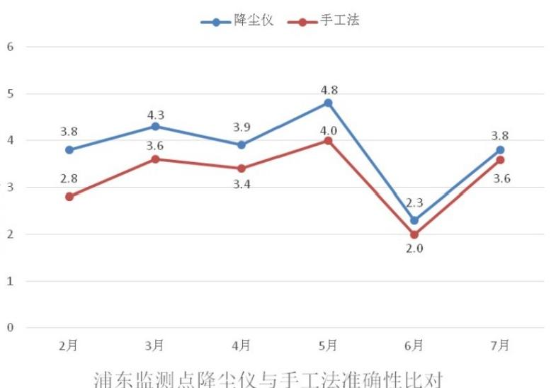
图4-1-1浦东监测点仪器法与手工法数据对比图

降 尘 量 ( t / k m ² . M )
一 降尘仪一 — 手工法
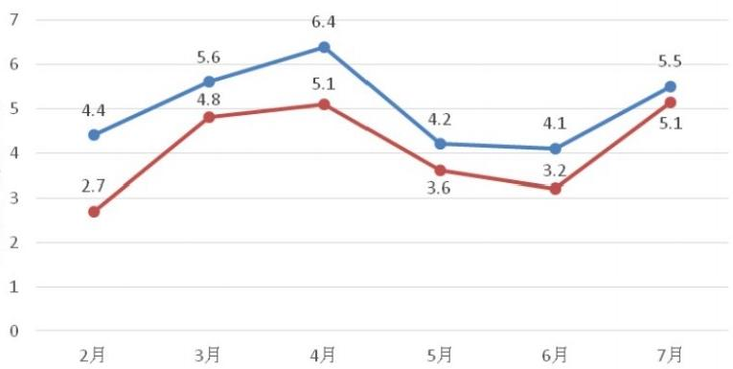
嘉定监测点降尘仪与手工法准确性比对
图4-1-2嘉定监测点仪器法与手工法数据对比图

污染源点位测试数据详见附件3,测试结果如下
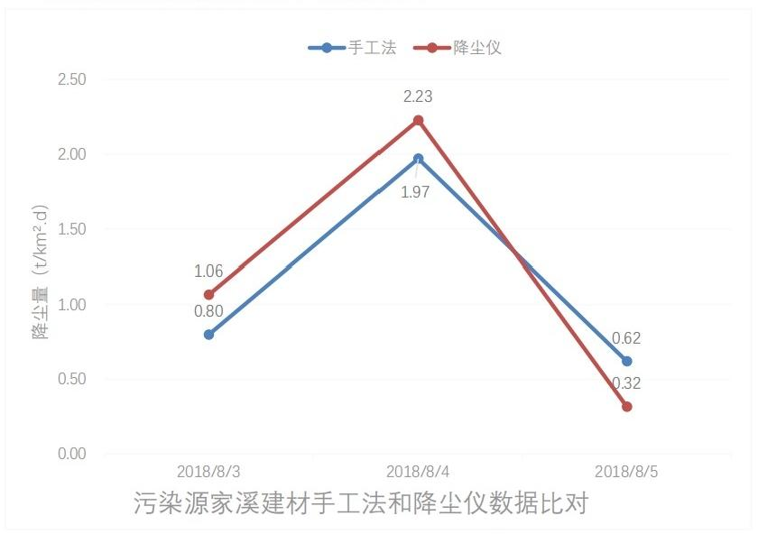
图4-1-3家溪建材点位仪器法与手工法数据对比图

降尘量（t/km² .d) | 0.90  0.80  0.70  0.60  0.50  0.40  0.30  0.20  0.10  0.00 | 手工均值 在线均值  0.45  0.25  0.26  0.58  0.82  0.20  2018/8/5  2018/8/3  2018/8/4
污染源开源码头1号测试点折线图
图4-1-4开源码头1号机仪器法与手工法数据对比图
降尘量（t/km² .d） | 1.40  1.20  1.00  0.80  0.60  0.40  0.20  0.00 | 手工法 降尘仪
  1.14
  0.89
  0.64 | 0.55
  0.45 | 0.54
降尘量（t/km² .d） | 1.40  1.20  1.00  0.80  0.60  0.40  0.20  0.00 | 2018/8/3 | 2018/8/4 | 2018/8/5

污染源开源码头2号测试点手工法和降尘仪比对
图4-1-5开源码头2号机仪器法与手工法数据对比图
（1）在环境测点与手工监测方法比对测试，存在正偏差， 浦东监测站和嘉定方太的平均相 对误差分别为 18.5%和 26.5%。
（2）在污染源测点误差相对较大，可能与采样的不均匀性有关。
（3）浦东新区测试点和嘉定区测试点， 发现数据偶尔有中断，没有每天上传，通过设备日 志分析是现场断电导致，断电后的第一次上传，数据较高，分析原因是设备几天的降尘累积， 所有数据较高。同时也说明断电对降尘数据的影响较小。
4.4.2 降尘自动监测系统组成

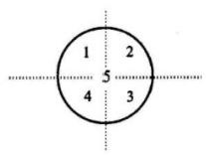
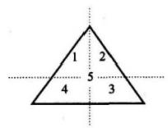

由集尘缸、电子天平、样品烘干系统、蒸馏水和乙二醇自动补液装置、雨雪传感器、内 置摄像头、温湿度控制系统等组成，性能指标符合表1要求。
根据监测业务需要，可配置气象参数传感器、视频监控仪等设备，性能指标符合表2、 表3要求。
(1)集尘缸
内径15 cm±0.5 cm, 高 3 0 cm 的圆柱形缸，缸底平整， 内壁光滑。如有磨损，应
立即更换。内径尺寸引用HJ1221 标准。
(2)电子天平
目前电子天平分为1mg 、0.1mg 、0.01mg分度值，降尘自动监测选用0.1mg分度值。
本降尘自动监测仪开发采用准确度等级为特种准确度等级的电子天平，依据《电子天平 检定规程》 (JJG 1036-2008), 进行了称量范围测试、偏载误差测试、重复性误差测试、 示值误差测试。测试符合特种准确度等级电子天平要求，具体测定过程如下，检定报告见附
录A。
A. 称量范围测试
最小秤量指小于该载荷值时称量结果可能产生较大的相对误差。最大秤量指不计添加皮 重时的最大称量能力。最小秤量与最大秤量之间的范围为称量范围。
本仪器采用的电子天平设计最小秤量为0.5mg, 最大秤量为200g,电子天平实际分度值 d=0.1mg。按照《电子天平检定规程》(JJG 1036-2008)规定，检定所采用的检定分度值 d≤e≤10d 确定检定分度值为 e=1mg 。为验证电子天平的称量范围，进行称量范围测试，测试结果为 0.5~200000mge
B. 偏载误差测试
偏载误差指同一载荷在不同位置的示值误差应符合相应载荷的最大允许误差要求。
为验证电子天平的偏载误差，测试中试验载荷选择1/3(最大称量+最大加法除皮效果) 的砝码。优选个数较少的砝码；使用非单个砝码时，砝码叠放使用。单个砝码放置在测量区 域中心位置；使用多个砝码时，均匀分布在测量区域内。按秤盘的表面积，将秤盘划分为四 个区域，图4-2-1 为不同形状的电子天平秤盘偏载误差检定位置示意图。
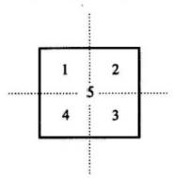
图4-2-1 偏载误差检定位置
经过测试，电子天平偏载误差检定结果为0.2e, 小于特种准确度等级电子天平的 MPE (最大允许误差)±1.0e, 符合要求。
C. 重复性误差测试
重复性指同一载荷多次称量结果间的差值，不得超过相应载荷的最大允许误差的绝对值。
在进行重复性误差测试时，天平的自动置零和零点跟踪装置处于工作状态。试验荷载选 择80%~100%最大称量的单个砝码，测试次数不少于6次。测量中每次加载前均置零。天平 的重复性误差计算公式如下：
重复性误差= Emax -Emin (3-1)
式中 Emax——为加载时天平示值误差的最大值；
Emin—— 加载时天平示值误差的最小值需满足

重复性需满足 − ≤ |MPE|。
经测试，电子天平重复性误差检定结果为 0.1e，小于特种准确度等级电子天平的 MPE （最大允许误差）±1.0e，符合要求。
D. 示值误差测试
各载荷点的示值误差不得超过该天平在该载荷时的最大允许误差。
进行示值误差测试时，载荷从零载荷开始，逐渐地往上加载，直至加到天平的最大称量， 然后逐渐地卸下载荷，直到零载荷为止。试验载荷包括下述载荷点：空载； 最小称量； 最大 允许误差转换点所对应的的载荷（或接近最大允许误差转变点）；最大称量。无论加载或卸 载，应保证有足够的测量点数， 本次测试为首次检定的天平， 测量点数不少于 10 点。
电子天平示值误差检定结果见表 4-2- 1。
表 4-2-1 示值误差检定结果

范围 | 技术要求 | 检定结果
0~50000e | ±0.5e | -0.2e
>50000e~Max | ±1.0e | -0.3e

（3） 样品烘干系统
引用HJ 1221标准，采集的降尘样品应进行烘干，集尘缸放在加热系统上缓慢加热至 105 ℃±5 ℃。
（4）蒸馏水和乙二醇自动补液装置
由于降尘自动监测采用湿法采集， 自动补液装置用于定量补充蒸馏水和乙二醇。 （5）雨雪传感器
为满足降水时控制仓门的需求，研发能识别雨量大小的微型雨雪传感器，用于测量降 水量，当雨量达到2mm系统自动关闭采样仓门，防止因雨量过大导致降尘样品溢出。
（6） 内置摄像头
每次称量前应对集尘缸进行拍照，用于观察集尘缸内是否有异物，清晰度＞10万像素。 （7） 温湿度控制
为了确保每次称量的准确性， 天平应在恒温恒湿条件下进行称重，温湿度控制系统温 度控制在25±5℃,湿度控制在＜50%±5%RH。
（8）时间分辨率、量程和最低检出限
为探究仪器最小时间分辨率， 2019年对10台降尘自动监测仪进行了5次运行测试，用于 获取不同采样时间仪器测量耗时，采样时间分别设置为3h ，17h ，19h44min ，19h42min ， 19h42min，2d19h43min。测试结果显示， 降尘自动监测仪各部分性能良好， 除采样时间外各 部分耗时一致， 样品烘干用时50min，降温用时1h2min，温湿度平衡用时33min，微重量震荡 模块预热用时30min，即采样后精确称量过程至少需要2h55min。此外， 遇降雨天气时称量过 程将延迟至雨后进行，为给仪器提供充分的测量时间， 同时考虑首次测量的降尘量需满足称 重传感器最小秤量0.5mg，降尘自动监测仪运行的最小时间分辨率为1次/24h。
在降尘自动监测仪平行性测试中，我们采用1次/24h的时间分辨率进行现场测试， 测试 地点为上海市环境监测中心楼顶， 测试时间为2018年1月23日至2018年7月31日。 3台仪器共
获得570个单日增重数据，其中平均单日增重5.7mg，最小单日增重1.2mg。降尘量每日增加 量在数值上较小，易被外部因素影响，同时单日的数据波动较不规则， 不便于数据审核。
同时， 根据《电子天平》（GB/T 26497-2011）中电压变化试验规定， 天平在正常工作环 境条件下稳定后，在最高、额定和最低工作电压环境下，用10e的载荷测试天平示值，其结 果应小于特种准确度等级电子天平在≤50000e时的MPE（最大允许误差） ±0.5e。考虑到降尘 自动监测仪的工作环境可能产生电压波动，因此应尽量保持测试数据在10mg以上， 以此符

合计量测试的依据。因此将时间分辨率调至1次/48h，两日平均增重预计达到10mg以上，测 量误差将进一步降低。
量程： 根据实际使用天平的0-200g称量范围， 计算出降尘自动监测系统量程为： 0.4~135881.1 t/km²﹒30d
最低检出限：根据实际适用天平最低检出限0.0005g计算出降尘自动监测系统最低检出 限为0.4 t/km²﹒30d
（9）平行性
为测试降尘自动监测仪的平行性，在一相同试点布置三台仪器，同时进行降尘量的测定。
按以下原则进行仪器试点选择和布置：
（1）选择采样点时，考虑仪器不易损坏的地方，以及易于更换滤膜材料等。
（2）降尘自动监测仪放置在高度距地面 5~15m（采样口距地面）的建筑物屋顶平台上。
（3）降尘自动监测仪放置建筑物的最高点位置或远离最高点位置＞15m，并远离污染源。 降尘自动监测仪采样口距离设备放置平台平面 1.5m，避免平台扬尘的影响。
（4）降尘自动监测仪应放置稳定且坚固，防止被风吹倒或摇摆。
（5）各仪器的集尘缸采样口保持在同一高度。
本次平行性测试实验设置在上海市环境监测中心楼顶开展。测试时间为 2018 年 1 月 23 日至 2018 年 7 月 31 日， 监测数据时间分辨率为 1 次/1d。
仪器平行性测试方法：记录每台降尘自动监测仪测得的降尘量Cij，其中 i 为降尘自动监 测设备的编号（i=1~3）， 每组监测设备每个监测数据测结果的平均值为 。按公式（4-2）
计算待测监测设备测试结果的相对标准偏差，按公式（4-3）计算每一批次待测监测设备平

行性 P。  式中 | = 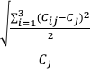  ——待测设备第 j 个监测数据测量的的相对标准偏差， %；  ——第 i 台网格化监测仪器测量第 j 个监测数据的降尘量值，g；  ——待测降尘自动监测仪第 j 个监测数据降尘量平均值， g。


( )
2
1
× pj
P =
n

式中 P——仪器的平行性， %；
n
——监测数据组数， n=190。

（4-2）

（4-3）

在此次实验中， 3 台仪器测量了 190 组降尘量数据， 数据折线图见 4-2-2。三台仪器在 测试中的最大相对标准偏差为 10.48%，相对标准偏差的均方根 RMS（Root Mean Square） 为 4.54%。即仪器平行性为 4.54%。实验结果详见表 3-1 ，附件 4。

单 位 : g
相对标准偏差

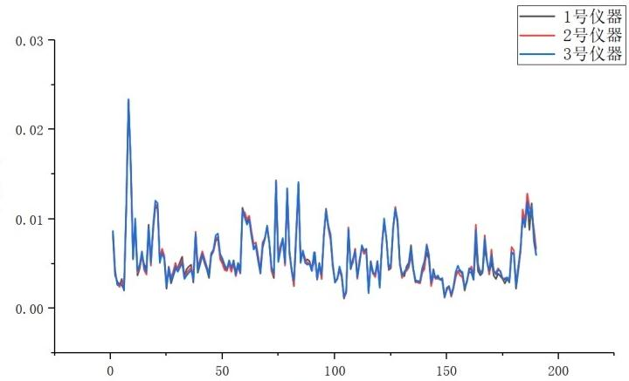
数据编号
图4-2-23 台仪器数据折线图
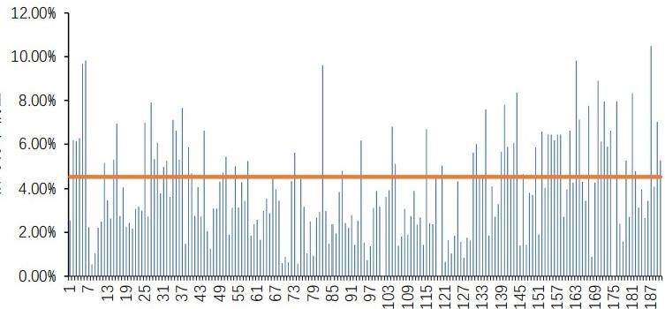
数据编号

■RSD - 一平 均RSD
图4-4-33 台仪器相对标准偏差
综上所述，降尘自动监测系统技术指标应符合表4-2-1要求。

表4-2- 1 降尘自动监测系统技术指标
名称 | 指标 | 技术要求
降尘自动监测  系统 | 监测方式 | 以小时为单位定时称重或远程控制称重
降尘自动监测  系统 | 监测方法 | 重量法

 | 监测项目 | 降尘量、沙尘量
 | 时间分辨率 | 时间分辨率可设置为24小时或48小时，应满足天平增重 大于10mg。
 | 量程 | 量程不低于0.4~135881.1 t/km².30d

 | 最低检出限 | 应小于或等于0.4 t/km²﹒30d
 | 平行性 | ±10%
集尘缸 | 尺寸 | 内径 15 cm ±0.5 cm，高 30 cm
电子天平 | 量程 | 0.0005g~160g
电子天平 | 称重传感器 感度 | 0.1mg
电子天平 | 称重误差 | ±0.0001g
电子天平 | 校准 | 具备自动校准功能
样品烘干系统 | 烘干温度 | 105℃±5 ℃
雨雪传感器 | 降雨量 | 降雨量0-10mm/h内
温湿度控制 | 温控制范围 | 25±5℃
温湿度控制 | 湿控制范围 | <50±5%RH
内置摄像头 | 分辨率 | >10万像素

4.4.3 气象参数传感器
由风向、风速、温度、湿度、雨雪传感器组成。通过风向、风速传感器可在降尘数据溯 源分析时做辅助的定位信息。温度、湿度传感器可用于降尘样品试验时作为辅助参考信息， 减少监测数据因环境变化造成的偏差。性能指标符合表 4-3- 1 的要求

表 4 -3 -1 气象参数传感器技术指标

名称指标 | 量程范围 | 技术要求
温度 | -40℃~50℃ | ±1℃
湿度 | 0%~100%RH | ±3%RH
风速 | 0 m/s～30 m/s | ±1m/s
风向 | 0°~359 ° | ±5

4.4.4 视频监控仪
视频监控仪应由摄像机和云台或球机组成，用于对靠近仪器的活动进行视频实时监控。 性能指标符合表 4-4- 1 的要求
表 4 -4 -1 视频监控仪技术指标

名称 | 指标 | 技术要求
摄像头 | 分辨率 | ≥200 万像素
摄像头 | 最低照度 | ≤0.05LUX

4.4.5 数据采集与控制终端
由主控系统、驱动模块、数据采集模块组成， 具有采集、称重试验控制、温湿度控制、 收集液补充控制、雨水保护控制、数据传输、数据存储和处理的功能。并按后台服务器指令 或定时向后台服务器传输在线监测数据和设备的状态参数。

4.4.6 信息平台
信息平台应能对上述设备进行设置，并对各类监测数据进行存储、显示、统计分析与加 工处理。

4.4.7 用户终端
用户终端宜包括智能移动设备、个人电脑等， 用于数据的交互和显示。

4.4.8 辅助设施
辅助设施还应包括供电电源和通讯。

4.4.9 监测设备配置
根据降尘监测管理需求确定。降尘自动监测系统为标准配置单元，降尘监控可选配辅 助监控摄像系统、风速风向及温湿度等气象监测设备；用于道路降尘监测宜选配风速风向、 温湿度等气象监测设备；用于城市沙尘量监测宜选配风速风向、温湿度等气象监测设备。

4.5 监测点位、设备安装与安全
4.5.1 降尘监测点位布置
（1）选择采样点时，应优先考虑集尘缸不易损坏的地方，还要考虑操作者易于更换集尘缸， 采样点 一般设在建筑物的屋顶，采样点周围应设置明显标识，防止误入。
（2）集尘缸放置高度应距离地面 8 m～15 m，即普通住宅 3 层～5 层。在同一地区，各采 样点集尘 缸的放置高度应尽可能保持一致。在保证监测点具有空间代表性的前提下，若所 选监测点位周围半径 300 m～500 m 范围内建筑物平均高度在 25 m 以上，无法满足高度 设置要求时，集尘缸放置高度可在 20 m～30 m 范围内选取。如放置在屋顶上， 集尘缸口离 建筑物墙壁、屋顶等支撑物表面的距离应大于 1 m，避免支撑物上扬尘的影响。
4.5.2 沙尘监测点位布置
参照HJ 1221 《环境空气 降尘的测定 重量法》。
4.5.3 设备安装与安全要求
根据《上海市扬尘在线监测技术规范》，设备安装与安全应满足要求如下： （1）施工现场应提供在线监测安装所需要的条件。
（2）施工现场应提供 220V50Hz 交流电源， 同时应保证电力供应， 以免因断电导致数据中 断，增加漏电保护装置内容。
（3）施工现场宜架设宽带线或者移动网络信号较好。
4.6 结果的表示
4.6.1 本底值测量
初次放置或更换集尘缸， 须进行本底值称重试验。关闭舱门， 进行集尘缸干燥，干燥 温度设置为 105±2℃,当集尘缸温度到达 105℃时停止干燥。干燥结束后； 启动温湿度平
衡系统，使舱内温度控制在 25±0.5℃,相对湿度在 50%<5%RH，持续 50 分钟后关温湿度 平衡系统并开始自校准， 称重， 直至恒重（连续测定两次本底值， 两次差值即为空白值，
空白值应小于 0.0100g，否则重新测定直至空白值符合要求，取第一次），此值为本底值 W0。

4.6.2 降尘量累计值的测定
设备在定时称量任务的称量试验所测的称重值为集尘缸（下部缸体）缸体及集尘量累计

质量的总和。按 4.6.1 条方法称重， 称量至恒重（2 次重量之差＜0.4mg，取第一次）， 此值 为 Wt 。Wt 减去本底值 W0 为累计降尘量值 Wa。
4.6.3 无效数据
（1）当设备采样称重时，集尘缸内有异物，此次数据判定为无效数据。
（2）降尘自动监测仪校准期间的所有数据作为无效数据。
（3）当降尘量监测数据低于方法检出限 0.0005 g 时， 作为无效数据。
（4）本底值测量数据作为无效数据。
（5） 所有无效数据均不参与统计， 但应在原始数据库中予以保留。
4.6.4 无效采样时间
（1）因降雨、降雪量达到设定值及温湿度控制期间而关闭集尘缸的采样时间。
（2）所有无效数据的采样时间为无效采样时间，月底计算降尘量时应扣除。
4.6.5 降尘量的结果表示
降尘量为单位面积上单位时间内从大气中沉降的颗粒物质量，其计量单位为每月每平方 公里面积上沉降的颗粒物的吨数（即 t/k ㎡·30d）。

4.6.6 结果计算
降尘量计算公式：
M = 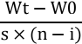 × 30 × 104
式中：
M——降尘量， t/k ㎡·30d；
Wa——累计降尘量，当前称重总质量值 Wt 减去本底质量值 W0 后的累计降尘量； Wt——为集尘缸（下半部分）和累计集尘质量的总和；
W0——初次放置或更换集尘缸称重所测得的本底值；
S——集尘缸缸口面积，单位：c ㎡；
n——采样天数， （准确到 0.1d）。
i——无效采样时间（精确到 0.1d）。

4.6.7 结果表示
结果应保留小数点后一位数字。

4.7 质量保证和质量控制
4.7.1 降尘自动监测仪
（1）电子天平投运前， 应用标准砝码进行校准。
（2）降尘自动监测仪投运中，每年应按照一定的比例开展现场质量抽检与比对测试，具体 抽检比例可根据不同运维单位上一年度的质量情况和管理需求确定。
（3）降尘自动监测仪应具备自动校准功能，在每次降尘样品称量试验前进行一次校准。
4.7.2 空白样
每台设备运行前应先在测定现场做 1 次空白测定， 具体测试数据如下：
表7-2-1 空白样测试数据

空白样测试数据
1 号机测试数据
 |  | 测量开始 | 测量结束 | 重量值

1 | 空盘值 | 2023/10/27 12:00 | 2023/10/27 12:03 | 39.2055
2 | 空盘值 | 2023/10/25 12:00 | 2023/10/25 12:03 | 39.2051
3 | 空盘值 | 2023/10/23 12:00 | 2023/10/23 12:03 | 39.2054
2 号机测试数据
 |  | 测量开始 | 测量结束 | 重量值
1 | 空盘值 | 2023/10/27 12:00 | 2023/10/27 12:02 | 36.7036
2 | 空盘值 | 2023/10/25 12:00 | 2023/10/25 12:02 | 36.7049
3 | 空盘值 | 2023/10/23 12:00 | 2023/10/23 12:02 | 36.7034
3 号机测试数据
 |  | 测量开始 | 测量结束 | 重量值
1 | 空盘值 | 2023/10/27 12:00 | 2023/10/27 12:02 | 42.2649
2 | 空盘值 | 2023/10/25 12:00 | 2023/10/25 12:03 | 42.265
3 | 空盘值 | 2023/10/23 12:00 | 2023/10/23 12:02 | 42.2652

4.7.3 加标回收
实验室内质控样品制备过程：采用ISO12103标准粉尘或采集无污染或污染较少的农田 土（应使用黄壤等， 避免使用红壤和 含有机质高的森林土壤类） ，手工去除石块、木块， 风干后研磨过 200目筛， 制得1份约为200 g的样品，备用。使用前应在 105 ℃±5 ℃下烘 干，再称量。
每次加0.1g,使用前应在 105 ℃±5 ℃下烘干，再称量，其回收率为90%～110%，宜 每月进行一次加标回收测定。
具体测试数据如下：
表7-3-1 加标测试数据
加标测试数据
1 号机测量数据
 |  | 测量开始 | 测量结束 | 重量值 | 误差（单位克） | 加标回收率
1 | 0.1 克  粉尘配  重 | 2023/10/28 9:00 | 2023/10/28 9:02 | 39.3002 | 0.0052 | 94.80%
2 | 0.1 克  粉尘配  重 | 2023/10/28 6:00 | 2023/10/28 6:03 | 39.3001 | 0.0053 | 94.70%

3 | 0.1 克  粉尘配  重 | 2023/10/28 3:00 | 2023/10/28 3:03 | 39.3002 | 0.0052 | 94.80%
4 | 0.1 克  粉尘配  重 | 2023/10/28 1:00 | 2023/10/28 1:03 | 39.2996 | 0.0058 | 94.20%
5 | 0.1 克  粉尘配  重 | 2023/10/27 21:00 | 2023/7/10 21:02 | 39.2996 | 0.0058 | 94.20%

6 | 0.1 克  粉尘配  重 | 2023/10/27 12:40 | 2023/10/27 18:01 | 39.2995 | 0.0059 | 94.10%
7 | 空盘值 | 2023/10/23 12:00 | 2023/10/23 12:03 | 39.2054
2 号机测量数据
 |  | 测量开始 | 测量结束 | 重量值 | 误差（单位克） | 加标回收率
1 | 0.1 克  粉尘配  重 | 2023/10/28 9:00 | 2023/10/28 9:02 | 36.7995 | 0.0039 | 96.10%
2 | 0.1 克  粉尘配  重 | 2023/10/28 6:00 | 2023/10/28 6:02 | 36.7993 | 0.0041 | 95.90%
3 | 0.1 克  粉尘配  重 | 2023/10/28 3:00 | 2023/10/28 3:03 | 36.7992 | 0.0042 | 95.80%
4 | 0.1 克  粉尘配  重 | 2023/10/28 1:00 | 2023/10/28 1:03 | 36.7998 | 0.0036 | 96.40%
5 | 0.1 克  粉尘配  重 | 2023/10/27 21:00 | 2023/10/27 21:02 | 36.8 | 0.0034 | 96.60%
6 | 0.1 克  粉尘配  重 | 2023/10/27 12:34 | 2023/10/27 18:02 | 36.8004 | 0.0030 | 97.00%
7 | 空盘值 | 2023/10/23 12:00 | 2023/10/23 12:02 | 36.7034
3 号机测量数据
 |  | 测量开始 | 测量结束 | 重量值 | 误差（单位克） | 加标回收率
1 | 0.1 克  粉尘配  重 | 2023/10/28 9:00 | 2023/10/28 9:02 | 42.3625 | 0.0027 | 97.30%
2 | 0.1 克  粉尘配 | 2023/10/28 6:00 | 2023/10/28 6:02 | 42.3626 | 0.0026 | 97.40%

 | 重
3 | 0.1 克  粉尘配  重 | 2023/10/28 3:00 | 2023/10/28 3:03 | 42.3623 | 0.0029 | 97.10%
4 | 0.1 克  粉尘配  重 | 2023/10/28 1:00 | 2023/10/28 1:03 | 42.3628 | 0.0024 | 97.60%
5 | 0.1 克  粉尘配  重 | 2023/10/27 21:00 | 2023/10/27 21:02 | 42.3629 | 0.0023 | 97.70%

6 | 0.1 克  粉尘配  重 | 2023/10/27 12:54 | 2023/10/27 18:02 | 42.3627 | 0.0025 | 97.50%
7 | 空盘值 | 2023/10/23 12:00 | 2023/10/23 12:02 | 42.2652

4.7.4 量值溯源
降尘自动监测仪及电子天平应定期进行校准。
为探究在稳定实验环境和标准尘粒大小（ISO 12103 A2）及浓度条件下降尘自动监测仪 数据的准确度，分析降尘自动监测数据与培养皿称重法降尘采集数据的相对误差及相关性， 在进行现场仪器法与手工法长期比对测试之前，团队进行了粉尘发射仓实验。
根据上海市《降尘自动监测技术规范（草稿） 》规定， 本次与培养皿称重法降尘采集比 对实验要求见表 7-4-1。
表 7-4-1 发车仓测试实验要求

序号 | 参数 | 标准范围
1 | 样品数量 | 不少于 20 对样品
3 | 平均相对误差 | 任意一组样品相对误差绝对值≤25%， 平均相对误差≤20%
4 | 相关系数 | 不少于 20 对样品，平均相关系数≥80%

（1） 实验仪器

本次实验所用主要设备及仪器见表 7-4-2。
表 7-4-2 仪器设备列表

序号 | 名称 | 型号 | 生产商 | 参数
1 | 在线降尘监测仪 | LD-JCY-3 | 上海绿蒂 | 采样面积： 176.71cm²; 测量范围： 0~30g；测量  精度： 0.0001g
2 | 分析天平 | 十万分之一 | 梅特勒 | 实际分度值：0.01mg
3 | 发尘箱 | -- | 张家港朗亿机电 | --

（2） 实验方法

在同一温度、湿度、采样高度条件下，将 8 个培养皿、2 台降尘自动监测仪、 2 个手工 法降尘桶同时放入发尘室内收集降尘。手工法降尘桶与降尘自动监测仪采样面积为 176.71cm², 培养皿采样面积为 78.54cm²。其中 1-6 号培养皿与降尘自动监测仪采样时间一 致，为 3 小时一次， 每次培养皿称重数据的平均值作为基准值。7-8 号培养皿与手工法降尘 桶采样时间一致，为 24h。
因培养皿降尘采集面积不同， 需要将数据转化为易与降尘自动监测数据比较的形式。当 培养皿在分析天平上称量时，记录此值 W0 。集尘后将培养皿放置分析天平上称量， 记为此

值W₁ 。集尘量按式(4-1)计算，单位为g:
W=(W₁-W₀)×2.25 (4-1)
式中，2.25为培养皿与手工法降尘桶及降尘自动监测仪采样面积差倍数。
实验过程中手工法降尘桶在采样前，用毛刷将内壁仔细刷干净，再用蒸馏水清洁内壁， 倒掉清洁的水，重新加入干净的蒸馏水，以没过桶底后高出2cm为准。手工法降尘桶取样前， 将样品倒入周转盒中，反复冲洗降尘桶，冲洗液体也倒入周转盒，盖好周转盒盖带至实验室 进行分析测定。
质量控制措施：在进行称重操作前对天平进行标准砝码校准，每个测试数据，至少3次 以上测试，取其平均值。偏差较大的数据进行多次测量。

(3) 实验场地及仪器布设
本次实验地点为粉尘发射仓实验室。发尘室降尘颗粒大小(标准尘)符合ISO 12103-1 A2 精细试验粉尘，尘降浓度(稳定)为20±2mg/m³, 发尘点高度为2.6m,温湿度采用环境 温度及湿度。在比对试验过程中，尽可能使进行比对的各种仪器设备的采样头高度位于同一 水平线，采样高度80cm 。发尘室室内试点布置见图7-4-1,图7-4-2。

发尘室室内示意图

发尘室发尘点  高度：2.6m  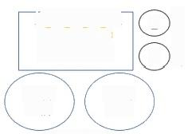  1⑤0c皿  ① ②③④ |  | 1  2 | 手工法降尘桶
  发尘室内各类监测设备
1号降  尘桶 | 2号降  尘桶 | 1  2 | 手工法降尘桶
降尘自动监测仪 |  | 1  2 | 手工法降尘桶

图7-4-1 发尘室室内布点图

单 位 : g

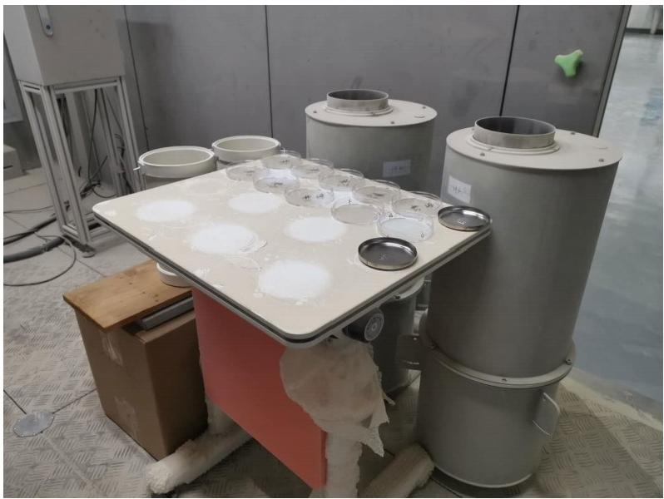
图7-4-2 发尘室室内点位布置照片

(4) 实验结果

在发尘仓实验条件下，2台降尘自动监测共获数据50组。无异常0值，无箱型图异常 值，数据有效性达到100%。数据箱型图如图4-3示。
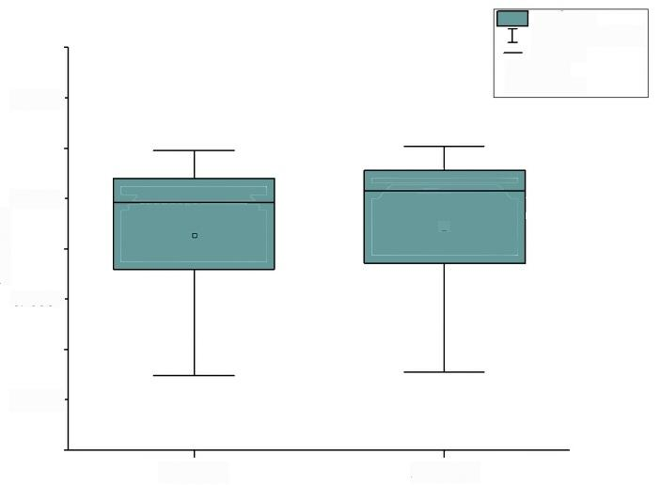
25%~75%
1.5IQR内的范围
中位线 □ 均值
◆异常值
0.015-

0.010-
□

0.005-

0.000-

一号仪器
二号仪器

图7-4-3 仪器法数据箱型图
每组样品的培养皿称重数据平均值为基准值，将2 台仪器自动监测仪数据的均值与基

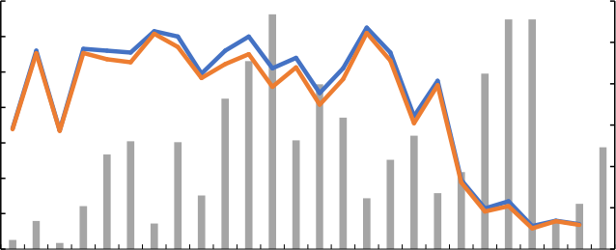
降尘量（ mg）
6.30-1
6.30-2
7.01-1
7.01-2
7.02-1
7.02-2
7.03-1
7.03-2
7.06-1
7.06-2
7.07-1
7.07-2
7.07-3
7.08-1
7.08-2
7.09-1
7.09-2
7.10-1
7.10-2
7.14-1
7.15-1
7.15-2
7.15-3
7.16-1
7.16-2
相对误差

准值进行误差分析， 详见表 7-4-3，图 7-4-4。实验结果说明， 在两台降尘自动监测数据取均 值的情况下，与基准值吻合度较好， 平均相对误差仅 4.93%，最大相对误差为 11.35%。满足 实验要求任意一组样品相对误差绝对值≤25%，平均相对误差≤20%。

14
12
10
8
6
4
2
0

12.00%
10.00%
8.00%
6.00%
4.00%
2.00%
0.00%

样品编号
相对误差 仪器法均值 基准值
图 7-4-4 仪器法均值与基准值相对误差

表 7-4-3 仪器法均值与基准值误差分析表

样品编号 仪器法均值（mg） 基准值（mg） 绝对误差（mg） 相对误差
6.30- 1 | 6.8 | 6.77 | 0.03 | 0.44%
6.30-2 | 11.2 | 11.05 | 0.15 | 1.36%
7.01- 1 | 6.7 | 6.68 | 0.02 | 0.30%
7.01-2 | 11.3 | 11.07 | 0.23 | 2.08%
7.02- 1 | 11.2 | 10.71 | 0.49 | 4.58%
7.02-2 | 11.1 | 10.55 | 0.55 | 5.21%
7.03- 1 | 12.3 | 12.15 | 0.15 | 1.23%
7.03-2 | 12 | 11.41 | 0.59 | 5.17%
7.06- 1 | 9.9 | 9.65 | 0.25 | 2.59%
7.06-2 | 11.2 | 10.44 | 0.76 | 7.28%
7.07- 1 | 12 | 11 | 1 | 9.09%

7.07-2 | 10.2 | 9.16 | 1.04 | 11.35%
7.07-3 | 10.8 | 10.26 | 0.54 | 5.26%
7.08- 1 | 8.8 | 8.15 | 0.65 | 7.98%
7.08-2 | 10.2 | 9.59 | 0.61 | 6.36%
7.09- 1 | 12.5 | 12.2 | 0.3 | 2.46%
7.09-2 | 11.1 | 10.64 | 0.46 | 4.32%
7.10- 1 | 7.5 | 7.11 | 0.39 | 5.49%

7.10-2 | 9.5 | 9.25 | 0.25 | 2.70%
7.14- 1 | 3.9 | 3.76 | 0.14 | 3.72%
7.15- 1 | 2.3 | 2.12 | 0.18 | 8.49%
7.15-2 | 2.7 | 2.43 | 0.27 | 11.11%
7.15-3 | 1.3 | 1.17 | 0.13 | 11.11%
7.16- 1 | 1.6 | 1.58 | 0.02 | 1.27%
7.16-2 | 1.4 | 1.37 | 0.03 | 2.19%

平均相对误差

4.93%

每组样品的培养皿称重数据平均值为基准值，将 2 台仪器自动监测仪数据的均值与基 准值进行 Pearson 相关性分析（表 7-4-4）和线性拟合（图 7-4-5）。实验结果说明，在两台 降尘自动监测数据取均值的情况下， 与基准值相关性较好， 在 0.01 级别（双尾），相关性显 著，相关系数为 0.998。回归拟合曲线相关系数 R2=0.9958。满足实验要求相关性大于 80%。

表 7-4-4 仪器法均值与基准值相关性
 |  | 仪器法均值 | 基准值
仪器法均值 | 皮尔逊相关性 | 1 | .998**
 | 显著性（双尾） |  | .000
 | 平方和与叉积 | 362.160 | 346.915
 | 协方差 | 15.090 | 14.455
 | 个案数 | 25 | 25

基准值 | 皮尔逊相关性 | .998** | 1
 | 显著性（双尾） | .000
 | 平方和与叉积 | 346.915 | 333.720
 | 协方差 | 14.455 | 13.905
 | 个案数 | 25 | 25
**. 在 0.01 级别（双尾）， 相关性显著。

以上内容仅为本文档的试下载部分，为可阅读页数的一半内容。如要下载或阅读全文，请访问：https://d.book118.com/037050065112006032

